Примеры работ с текстами для чтения на уроках французского языка как второго иностранного в 7 классе.
Фрагмент урока по обучению изучающему чтению с применением элементов технологии критического мышления.

Выполнила :
Платова Ольга Анатольевна

Нижний Новгород
2020

Теоретико - практическое обоснование фрагмента урока по обучению изучающему чтению на французском как втором иностранном языке для учащихся 7 класса с элементами критического мышления .
Чтение как один из 4 видов речевой деятельности рассматривается в учебном процессе
не только как важнейшая форма коммуникации, но и как познавательный
процесс, направленный на получение информации, содержащейся в
письменном тексте.
Обучение чтению строится на определенном текстовом материале, подбираемом исходя из видов чтения :
- изучающее
- ознакомительное
- поисковое
Изучающее чтение или чтение с полным пониманием содержания направлено на точное, детальное понимание всей информации текста
и предполагает ее дальнейшее использование.
Принципы обучения чтению, которые необходимо учитывать при организации учебного процесса по французскому языку как второму иностранному :
- принцип опоры на родной и первый иностранный язык
- принцип опоры на явление межязыковой трансференции
- принцип предвосхищения явления « интреференция»
- принцип учета универсальных учебных действий( метапредметных навыков)

Работа по обучению изучающему чтению может строиться на основе
следующих упражнений: выделить особо важные факты из текста;
распределить факты по степени важности; прочитать план к тексту и
определить его соответствие тексту; расширить план к тексту, учитывая
второстепенные факты; озаглавить каждый абзац в тексте; прочитать
сокращенный вариант текста и сказать какая информация опущена;
соотнесите вопрос с частью текста; составьте аннотацию к тексту;
переведите на русский язык указанную часть текста; найдите информацию в тексте, подтверждающую следующие утверждения и т.д.

Фрагмент урока по обучению на французском как втором иностранном языке для учащихся 7 класса с элементами критического мышления .
Основная практическая цель урока: формирование и развитие коммуникативных навыков и умений изучающего чтения / к концу урока учащиеся научатся извлекать детальную информацию из текста по теме
« Une journée au lycée»
Этапы фрагмента урока
- Дотекстовый этап.
Цель данного этапа может быть сформулирована как актуализация
индивидуального когнитивного пространства учащихся, фоновых знаний,
необходимых для рецепции текста. Создается необходимый уровень
мотивации учащихся. Указывается или определяется жанр и тип текста,
определяется тема, прогнозируется информация, уточняется уже известная информация по теме текста, снимаются языковые трудности и т.п.
Происходит настройка на восприятие информации, структуры текста. На
этом же этапе используются упражнения, развивающие языковую догадку.
Lisez le titre du texte , regardez les images et devinez le sujet.
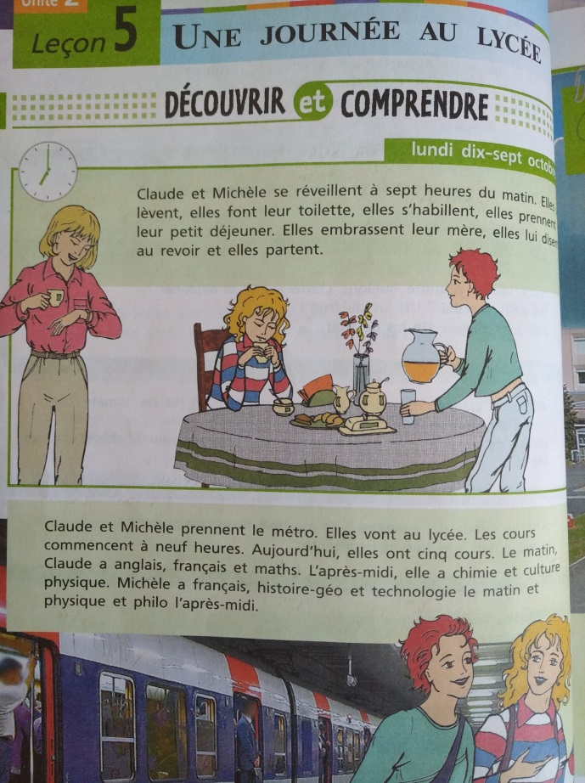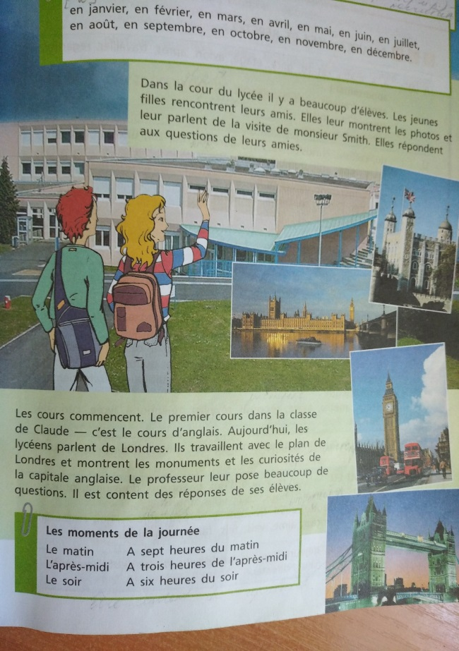
Les images

Faire la toilette s’habiller

Prendre le petit déjeuner embrasser la mère
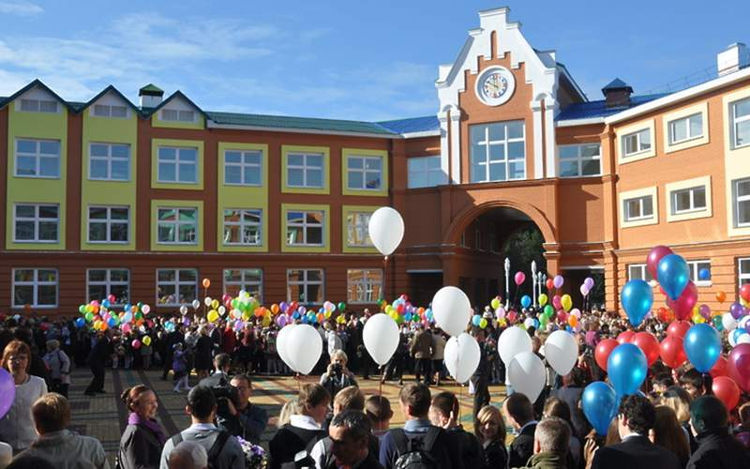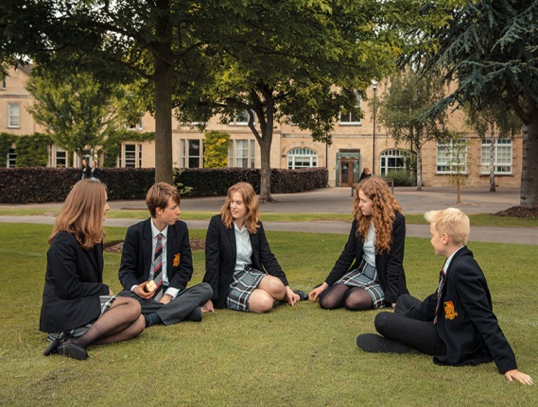
Le lycée les élèves

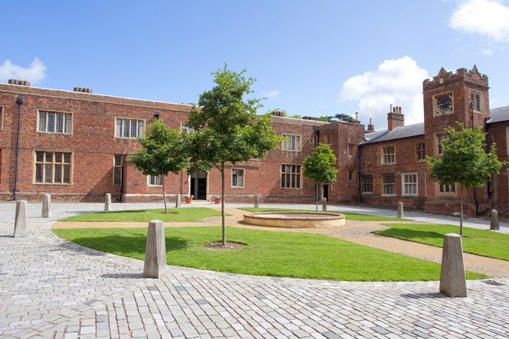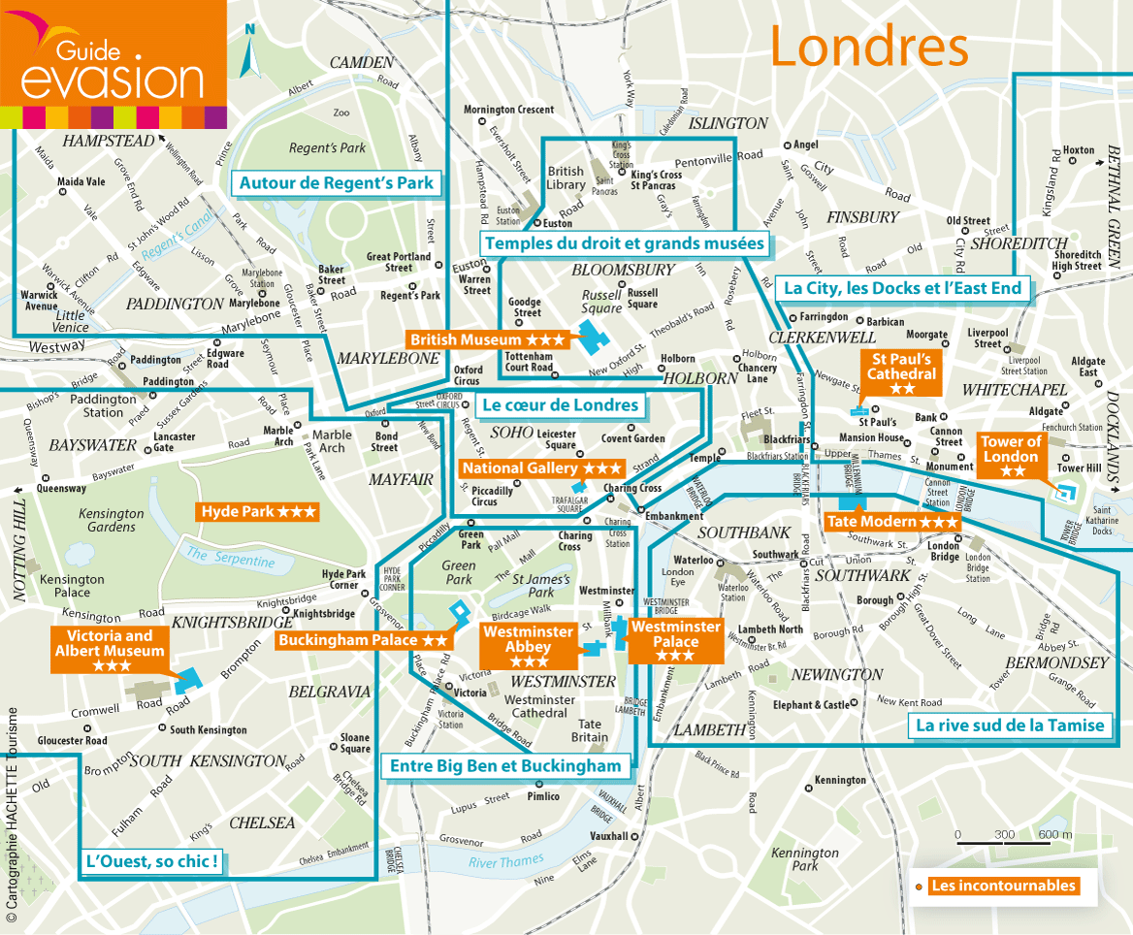
Le cour du lycée le plan de Londres
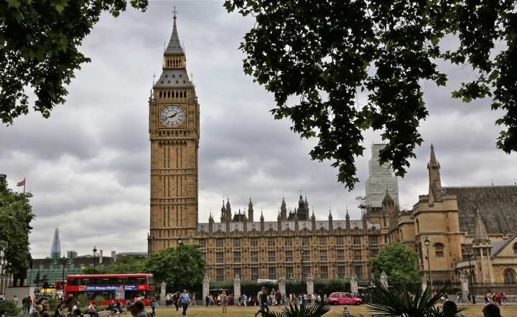

Les curoisités de Londres

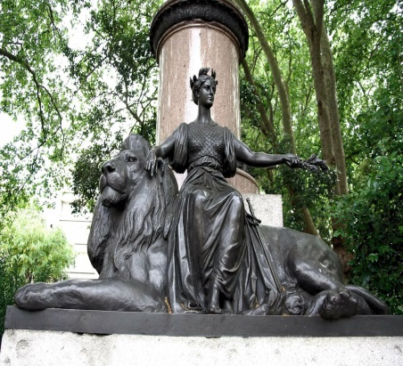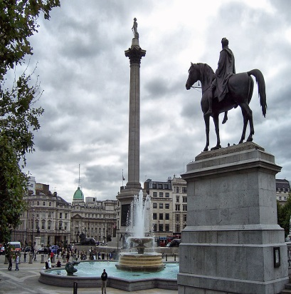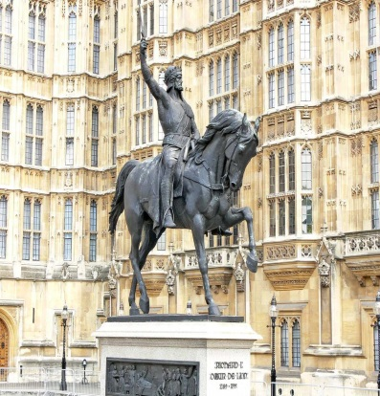
Les monuments de Londres

Essayez de remplir les deux premières colonnes du tableau ( s / v .s . / a)

je sais | je veux savoir | j'ai appris
Claude et Michèle sont des filles  Elles habitent à Paris  Elles ont une mère . ... | 1.Que font-elles dans la vie ?  2.Comment passent-ils la journée au lycée ?  3.Quels sujets étudient - ils au lycée ? | ........

- Текстовый этап.
Этап чтения текста включает коммуникативное задание,
ориентирующее учащихся на восприятие и осмысление информации в
соответствующем режиме чтения. Перед учащимися встает необходимость
решения определенных коммуникативно-познавательных задач,
ориентируясь на которые, они выбирает скорость чтения, определяют степень полноты, точности и глубины переработки информации (объем
единиц информации для извлечения, точность их понимания).
Lisez le texte, remplissez la colonne restante dans le tableau. ( s / v .s . / a)
- Послетекстовый этап.
На послетекстовом этапе организуется работа на понимание
информации в тексте и в зависимости от вида чтения она имеет свою
специфику, которая реализуется через упражнения, предназначенные для

каждого вида чтения. В этот этап работы включены задания на
осмысление, переработку информации с позиции разных стратегий чтения.
Данный этап заканчивается упражнениями на интерпретацию информации
и переходит в этап репродуцирования и продуцирования, целью которых
является презентация извлеченной информации и порождение
собственного речевого высказывания. Речь идет об организации устной
или письменной форм коммуникации на основе прочитанного текста.

- Remplissez le cluster . Complétez le schéma par des associations.
Des élèves

cours poser des questions
Une journée au lycée

matières scolaires
( anglais , français, commencer
phylo, histoire- geo, ...) travaiiler avec le plan
- Complétez le schéma « un os de poisson» par les mots du texte.

Une journée au lycée

que?
où?
quand?
qui?

Claude et Michèle, la mère, les élèves, le professeur
La mè
lundi 17 octobre
À la maison,
au lycée, dans la cour du lycée
- Se réveiiler, se léver , faire la toilette, s’habiller, prendre le dejeuner, embrasser, dire au revoir, partir
- Prendre le métro, aller au lycée,avoir les cours,
- rencontrer, montreer les photos, parler, répondre aux questions
- -commencer, travaiiler, poser des questions, être content

3. Faites le resumé en utilisant le schéma /Parlez de votre journée au lycée.

